

课程作业

学年学期： | 2024-2025学年(1)学期
课程名称： | 机器学习模型与算法
学生学院： | 计算机科学与技术学院
专业班级： | 04012202班
学生学号： | 2022211813
学生姓名： | 陈海彬
联系电话： | 15696886898

作业报告
课程名称 | 机器学习模型与算法 | 课程编号 | A2041110
开课学院 | 计算机科学与技术学院
指导教师 | 卢星宇
学生姓名 | 陈海彬 | 学生学号 | 2022211813
学院专业 | 计算机科学与技术 | 所在班级 | 04012202
（以下为参考内容，具体内容要求由课程在实验实习指导书中规定。）
一、作业完成情况总述
本次作业采用Python语言实现DBSCAN算法。
二、运行结果截图
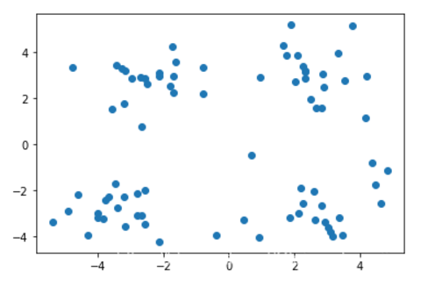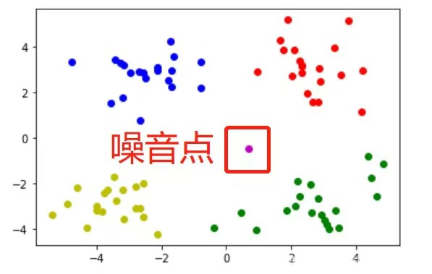
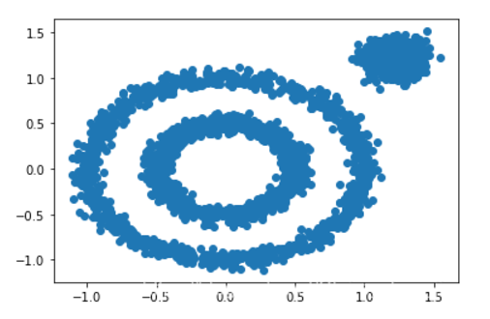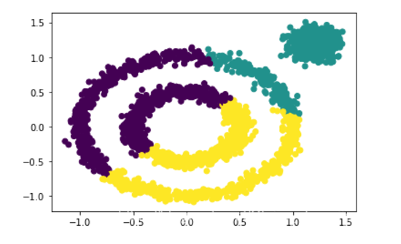
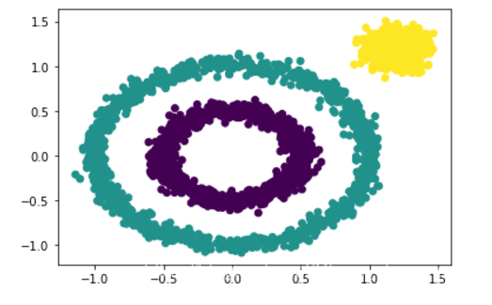
三、完成过程
3.1采用的伪代码
1.判断输入点是否为核心对象2.找出核心对象的 E 领域中的所有直接密度可达点util 所有输入点都判断完毕
repeat针对所有核心对象的 E 领域所有直接密度可达点找到最大密度相连对象集合，中间涉及到一些密度可达对象的合并。Util 所有核心对象的 E 领域都遍历完毕密度：空间中任意一点的密度是以该点为圆心，以EPS为半径的圆区域内包含的点数目边界点：空间中某一点的密度，如果小于某一点给定的阈值minpts,则称为边界点噪声点：不属于核心点，也不属于边界点的点，也就是密度为1的点
在给定的数据集中，根据每个数据点周围其他数据点的密度情况，将数据点分为核心点、边界点和噪声点。
核心点是周围某个半径内有足够多其他数据点的数据点；
边界点是不满足核心点要求，但在某个核心点的半径内的数据点；
噪声点则是不满足任何条件的点。
接着，从核心点开始，通过密度相连的数据点不断扩张，形成一个簇。
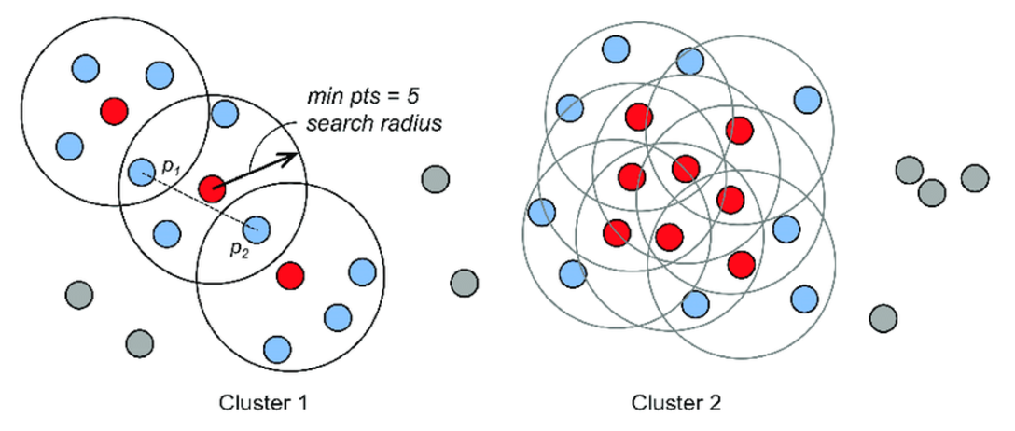
DBSCAN算法的优点是能够处理任意形状的簇，不需要先预先指定簇的个数，能够自动识别噪声点并将其排除在聚类之外。然而，该算法的缺点是对于密度差异较大的数据集，可能无法有效聚类。此外，算法的参数需要根据数据集的特性来合理选择，如半径参数和密度参数。
3.2实现代码和注释:
DBSCAN API实现
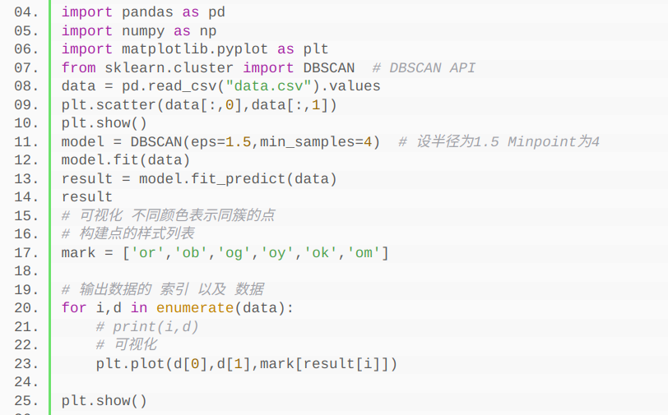
比较DBSCAN和K-means的实现效果